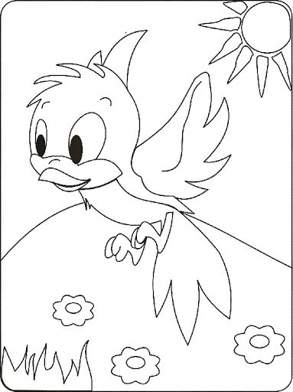
Utorak 14.4.2020.
HRVATSKI JEZIK
KAKO SAM PROVEO/PROVELA USKRS – jezično izražavanje
Nadam se da si se odmorio/ odmorila ova 4 dana i da si spreman/spremna
za nove izazove i zadatke.
Za današnji sat iz hrvatskoga ćeš napisati jedan sastavak s naslovom KAKO SAM PROVEO/ PROVELA USKRS.
Opiši što si radio/radila ova 4 dana, jesi li pomagao/pomagala u pripremanju kolača, nekih drugih jela... Jesi li bojao/bojala pisanice? Ako jesi, s kim? Kako si se osjećao/ osjećala? I tako dalje...

Ne zaboravi da svaki sastavak ima 3 glavna djela (uvodni dio, glavni dio i zaključak) koji moraju biti uvučeni. Isto tako, pripazi na pisanje č/ć/ije/je, veliko i malo početno slovo.

Kada napišeš, pošalji mi svoj sastavak na pregled, najkasnije do srijede, 15.4. do 10h.

PRILAGOĐENI PROGRAM – izvršava navedeni zadatak, poslati na pregled do srijede,
do 10h.

MATEMATIKA
PISANO DIJELJENJE – vježbanje i ponavljanje
Napokon smo završili s opsegom i površinom te danas krećemo na dijeljenje. No, ne zaboravi, čim se vratimo u školu, provjerit ćemo kako si to usvojio.
Danas ćeš ponoviti svoje znanje o dijeljenju. Prisjeti se, kako se zovu brojevi u dijeljenju?
Ne zaboravi, kako počinješ dijeliti? Uvijek krećeš od znamenke najveće mjesne vrijednosti (znači prvo stotice, pa desetice i na kraju jedinice).
No, ako stotice nisu djeljive s djeliteljem tražiš prvi broj koji je djeljiv tim brojem.
Npr. 546:2=
Budući da 5 nije djeljiv s 2, prvi manji broj koji je djeljiv s 2 je 4 pa dijeliš 4 sa 2, zatim oduzmeš 5 i 4 što je jedan i spuštaš 4. Pa si dobio 14 podijeljeno s 2, a to je 7. I na kraju još dijeliš 6 sa 2, što je jednako 3 i dobio si da je 546:2= 273.
Isti postupak je ako stotice i desetice nisu djeljive s djeljiteljem.
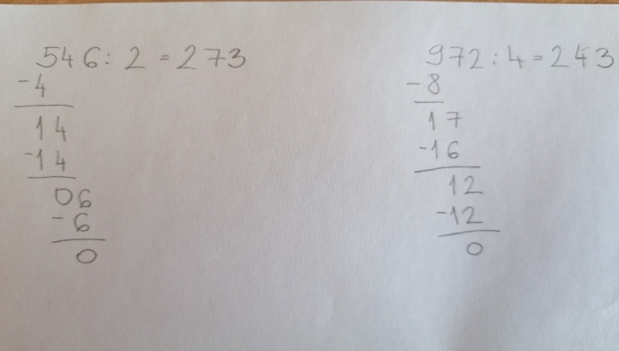

No, ako je vrijednost stotica djeljenika manja od vrijednosti djelitelja, dijeliš stotice i desetice.
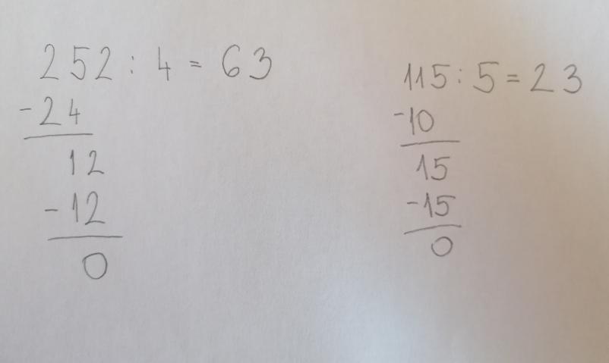
Npr.

Nadam se da si se prisjetio/prisjetila.
Riješi radnu na 99. i 100. strani te zbirku na 95.strani.
PRILAGOĐENI PROGRAM – prepisati zadatke u bilježnicu, riješiti, poslati na pregled do KRAJA DANA.

VJEŽBA 14.4.2020.

- IZRAČUNAJ.
27 • 6 34 • 3 55 • 7

65 • 6 46 • 9 45 • 8 68 • 8

2 436 • 4 23 315 • 5 14 389 • 8

153 645 • 7 30 256 • 8 24 289 • 6

GLAZBENO –SCENSKA SKUPINA
Odaberi neki animirani film po izboru i pogledaj ga.

